**Kup karty graficzne MSI z serii GeForce RTX 3060 i zgarnij dysk SSD za darmo**

**MSI wystartowało z nową świąteczną promocją, w ramach której osoby decydujące się na zakup wybranych kart graficznych firmy, mogą za darmo otrzymać dysk SSD o wartości 259 zł. To idealna okazja, aby zmodernizować swój PC na gwiazdkę!**

**XMAS Listy do MSI**

Przymierzasz się do zakupu nowej karty graficznej? Kupując wybrane modele od MSI z serii GeForce RTX 3060, możesz otrzymać zupełnie za darmo dysk MSI Spatium M390 NVMe M.2 500 GB. Promocją objęte są dwa modele kart graficznych: GeForce RTX 3060 GAMING X 12G oraz GeForce RTX 3060 Ti GAMING X 8G.

Promocja obowiązuje od 28 listopada do 11 grudnia do godziny 23:55 w przypadku sklepów internetowych i do czasu zamknięcia w przypadku sklepów stacjonarnych. Warto się jednak pospieszyć, ponieważ promocja obowiązuje do wyczerpania puli nagród - wszystkie szczegóły, w tym regulamin, dostępne są na [stronie producenta](https://promocje.msi.com/promotions/xmas-listy-do-msi/)

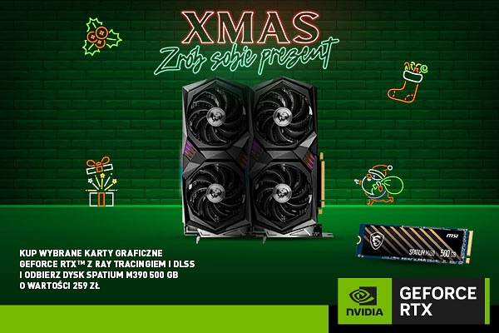

Karty graficzne z serii GeForce RTX 3060 to modele oferujące wysoką wydajność w nowoczesnych grach, obsługę technologii ray tracingu, zapewniającej realistyczne oświetlenie i odbicia, a także DLSS, które pozwala znacząco zwiększyć liczbę klatek na sekundę w popularnych tytułach. Zakup modeli MSI GeForce RTX 3060 GAMING X 12G oraz MSI GeForce RTX 3060 Ti GAMING X 8G pozwoli doświadczyć rozgrywki na najwyższym poziomie!